Assemblée générale du Conseil Elzéar-Goulet
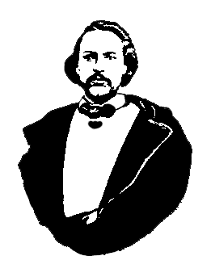
Le Conseil Elzéar-Goulet
Président: Marc Boyer Vice-président: Lucien Croteau Secrétaire: Pauline Turenne Trésorier: Roger Hupé
Ainés: France Lemay et Roland Lavallée Jeunesse: Ashley Lemoine Historien: David Dandeneau Président-sortant: André Carrier
Adresse: 10 – 297 Enfield Cr., Saint- Boniface, Manitoba, R2H 1C1 Téléphone: 204.231.4020 Courriel: info@elzear-goulet.org
13 novembre 2013 ◊ 19h30 ◊ Salon Sportex USB

Exécutif | Marc Boyer | – Président
 | Lucien Croteau | – Vice-président
 | Pauline Turenne | – Secrétaire
 | Roger Hupé | – Trésorier
 | André Carrier | – Président-sortant
 | Roland Lavallée | – Ainé (absent)
 | France Lemay Sibelleau | – Ainée
 | Ashley Lemoine | – Jeunesse
 | David Dandeneau | – Historien (absent)

Membres et Invités | Agnès Remillard | Evelyn Carrier
 | Richard Loiselle | Jonelle Hupé

#13-11-13-01 | 1) | Ouverture de la réunion – Marc Boyer  Prière d’ouverture – France Lemay
#13-11-13-02 | 2) | Adoption de l’ordre du jour  Proposé par Roger Hupé  Appuyé par Lucien Croteau  Adopté
#13-11-13-03 | 3) | Adoption et suivi du procès-verbal du 4 septembre 2013  Proposé par Lucien Croteau  Appuyé par Evelyn Carrier  Adopté
#13-11-13-03.1 | 3.1) | Auberge du Violon 2013 – mise à jour  Nous avons finalement reçu les informations financières des Chevaliers. Les comptes sont réglés et la division des revenus faite entre les partenaires. SVP voir la page Finance pour les résultats.
#13-11-13-03.2 | 3.2) | Rapport des déléguées à l’AGA 2013 de la MMF  Evelyne Carrier et Agnes Remillard parlent de leur expérience à l’AGA de la MMF à Brandon. Evelyne présente le rapport annuel de la MMF à l’assemblée et donne les grandes lignes des discours faits à l’AGA.
#13-11-13-03.3 | 3.3) | Elections 2014 du Conseil – candidats  Marc mentionne que cette année il y aura l’élection du président, de la secrétaire, du représentant jeunesse, et de l’historien à l’AGA du Conseil. Il demande aux membres de parler avec leurs proches et de trouver des candidats pour ces postes.
#13-11-13-04 | 4) | Rapport financier  Proposé par Roger Hupé  Appuyé par André Carrier  Adopté
#13-11-13-05 | 5) | Activités de nos partenaires
#13-11-13-05.1 | 5.1) | l’Union nationale  Lucien mentionne que l’AGA de l’Union nationale se tiendra au Chalet Riel le 27 novembre 2013 à 19h30. Tous les membres sont invités à venir.
#13-11-13-05.2 | 5.2) | La MMF  Nous avons reçu un rapport de nos déléguées sur l’AGA de la MMF.
#13-11-13-06 | 6) | Affaires nouvelles
#13-11-13-06.1 | 6.1) | Auberge du Violon 2014 – mise à jour  La préparation de l’Auberge a commencée. L’équipe des annonces commencent à contacter les compagnies pour leur soutien. Les capitaines se réuniront bientôt. Marc demande aux membres de s’impliquer encore cette année, pour que ça soit une réussite encore cette année. Avec le nouveau compte séparé de l’Auberge, il ne devrait pas avoir autant de défis cette année à fermer les livres à la fin de l’exercice. L’Auberge se tiendra du 15 au 22 février 2014.
#13-11-13-06.2 | 6.2) | Motion : achat d’une annonce de l’Auberge (250$)  Marc demande si on achète encore une fois une annonce sur le napperon de l’Auberge cette année pour 250$. Les membres acceptent de l’appuyer de nouveau.  Proposé par Ashley Lemoine  Appuyé par Frances Lemay  Adopté
#13-11-13-06.3 | 6.3) | Motion : payer le gouter de la réunion (35.01$)  Le gouter de la réunion a couté 35.01$. Il faut un chèque coupé pour le rembourser.  Proposé par Roger Hupé  Appuyé par Frances Lemay  Adopté
#13-11-13-06.4 | 6.4) | Pique-nique métisse – lettre de l’Union au Conseil  Nos membres ont rapportés à l’Union nationale qu’on était un peu inquiet de la facture de 1,200$ de l’Union pour le pique-nique métisse. Marc mentionne le contenu d’une lettre écrite par Paulette Duguay au nom du Conseil de l’Union à ces propos. Le Conseil de l’Union sympathise avec notre inquiétude à propos de nos moyens financiers et du montant inattendu de la facture, et nous dit que notre contribution et notre participation au pique-nique sont appréciées.
#13-11-13-06.5 | 6.5) | Partenariat avec RéconciliACTION à l’USB  Marc parle de ses discussions avec le groupe RéconciliACTION de l’Université de St-Boniface. Il aimerait que le Conseil ait un partenariat avec ce groupe qui s’implique avec les gens autochtones/métis défavorisés. Ce groupe s’impliquerait à nos activités, par exemple, l’Auberge, et nous le soutiendrions avec un don à chaque année – ex. 300$ par année de notre budget. Marc dit que ça rejoint les grands thèmes du Conseil (métis, français, éducation) et qu’on doit faire des efforts à impliquer les jeunes dans nos activités. Lucien voudrait les voir s’impliquer d’une façon concrète, sinon il ne serait pas d’accord à appuyer le groupe. Marc dit qu’il mettra le groupe dans le budget 2014 et les gens pourront décider à l’AGA en janvier.
#13-11-13-06.6 | 6.6) | AGA du Conseil Elzéar-Goulet : jour et lieu  Il y a discussion du jour et du lieu de l’AGA 2014 du Conseil Elzéar-Goulet. Les membres pensent que l’AGA devrait se faire le 15 janvier 2014. Pauline dit que nous ne pouvons pas utiliser la salle dans son immeuble cette année. Richard propose le centre du Patrimoine. Lucien suggère le club Eclipse. Les gens s’informeront et contacteront Marc avec le coût. Marc accepte aussi de contacter l’USB voir si la salle Sportex est disponible ce jour-là.
#13-11-13-06.7 | 6.7) | Demande de prières – Rose Mailhot (née Hupé)  Marc demande aux membres de faire une petite prière pour sa grand-mère Rose Mailhot (née Hupé) qui est récemment décédée.
#13-11-13-06.8 | 6.8) | Achat de prix de présences  Nous commençons à ne plus avoir de prix de présences. Marc suggère que l’on soutienne Pemmican Publication en achetant leurs livres français. On pourrait aussi acheter des livres de l’Union nationale pour les soutenir. Les membres pensent que c’est une bonne idée. Un membre suggère un montant de 300$ : 150$ pour chaque groupe. Ce montant sera mis dans le budget 2014 et sera voté lors de l’AGA 2014 du Conseil. On demandera à André et à Lucien de faire les achats.
#13-11-13-07 | 7) | Tirage 50/50
#13-11-13-08 | 8) | Tirage de prix de présence
#13-11-13-09 | 9) | Ajournement  Proposé par Richard Loiselle  Adopté  Prochaine réunion – l’AGA du Conseil le 15 janvier 2014, lieu à déterminer

Signatures :

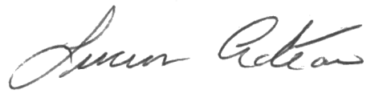
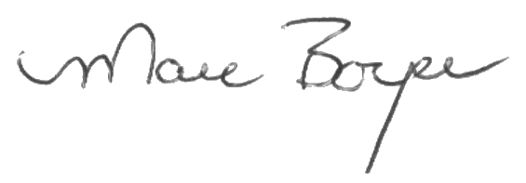
Président Vice-président

